МКДОУ Воскресенский д/с №7 «Сказка»

Проект
«Безопасное поведение на прогулке в зимнее время»

Пластинина Маргарита Валерьевна
Воспитатель 1 кв. категории

р.п. Воскресенское
2016 год

Тема проекта: «Безопасное поведение на прогулке в зимнее время».

Участники проекта:
дети подготовительной группы «Непоседы», воспитатели группы, родители.

Срок реализации: 1 неделя декабря

Тип проекта: информационно – практический.

Проблема: Зимние прогулки всегда приносят огромную радость детям. Но зимнее время омрачает радость детей и родителей очень распространенными травмами, простудными заболеваниями. Обеспечение безопасности жизни детей - одна из основных задач для родителей и педагогов ДОУ. При этом важно не просто оградить малыша от опасностей, а научить его, подготовить к возможной встрече с ними.

Актуальность проблемы: Этот удивительный мир природы: мир красок, превращений и неожиданностей! Дошкольный возраст характеризуется нарастанием двигательной активности и увеличением физических возможностей ребенка, которые, сочетаясь с повышенной любознательностью, стремлением к самостоятельности, нередко приводят к возникновению травматических ситуаций. Ребенку интересно абсолютно все: ему хочется попробовать, потрогать, почувствовать, увидеть, услышать. Как различить опасное и безопасное, полезное и нужное, лечебное и простое? Задача взрослых (педагогов и родителей) состоит в том, чтобы сформировать сознательное и ответственное отношение к личной безопасности и безопасности окружающих, воспитывать готовность к эффективным, обоснованным действиям в неадекватных ситуациях. С наступлением зимы потенциальных опасностей на улице становится больше, следовательно, актуальна проблема формирования у детей навыков безопасного поведения в зимнее время года.
Мы, взрослые, должны не просто оградить ребенка от опасностей, которые встречаются в зимнее время года, а подготовить к возможной встрече с ними, привить им навыки безопасного поведения. Создавая условия для воспитания культуры безопасного поведения у дошкольников в зимнее время года, необходимо содействовать овладению каждым ребенком навыками безопасного поведения на зимних прогулках в процессе бытовой, игровой, двигательной, коммуникативной и других видов деятельности.

Цель проекта: формировать у детей культуру безопасного поведения на улице в зимний период времени.

Задачи проекта:
- Закрепить знания о правилах безопасного поведения в природе в зимний период.
- Совершенствовать навыки сознательного отношения к соблюдению правил безопасного поведения зимой на улице.
- Приобщать детей к правилам безопасного поведения во время зимних игр.
- Развивать способности у детей к предвидению возможной опасности.
- Развивать умение детей обращаться за помощью к взрослым.
- Развивать интерес детей к собственной безопасности.
- Привлечь родителей к проблеме формирования у детей элементарных представлений о безопасности в зимнее время года.

Планирование и организация деятельности по реализации проекта.

№ | Задачи | Содержание деятельности | Сроки реализации.
I этап – подготовительный
1. | 1. Определить проблему.  2. Определить цель и задачи проекта.  3. Разработать план реализации проекта. | 1. Создание проблемы, постановка цели и задач.  2. Работа с методической литературой по данной проблеме.  3. Составление плана реализации проекта.  4. Обсуждение со всеми участниками проекта плана работы. | В течение недели
II этап – основной
Организация деятельности детей в рамках проекта.
2. | Игровая деятельность. | 1. Дидактическая игра «Чем опасно? Расскажи правило»;  2. Дидактическая игра «Кто поступает неправильно?»  3. Дидактическая игра «Можно-нельзя»;  4. Дидактическая игра «Как избежать неприятностей». | В течение недели
3. | Познавательно – речевая деятельность. | 1. НОД «Ой, как скользко!»  2. Беседы «Правила поведения на горке»; «Обходи стороной скользкие места»; «Осторожно, сосульки!»; «Зимой одевайся теплее»; «Правила поведения на прогулке в детском саду»;  3. Рассматривание иллюстраций: «Осторожно: сосульки, гололед!», «Безопасность на льду», «Осторожно: санки, лыжи и коньки»;  4. Чтение стихотворения И. Сурикова «Детство» и др. Чтение рассказа Н.Носова «На горке».  5. Целевые прогулки «Опасные места на участке», «Игры с соблюдением правил», «Опасные места на улице»;
4. | Продуктивная деятельность. | Раскрашивание раскрасок на тему «Безопасность зимой»;
3. | Физическое развитие. | 1. Катание с горки на санках-«ледянках»;  2. Игра в снежки;  3. Подвижные игры «С кочки на кочку»; «По снежному мостику»;  4. Физкультминутки «А сегодня у зимы – новоселье»; «На дворе мороз и ветер»;
III этап - заключительный
13. | Обработка и оформление материалов проекта | Сбор и обработка методических, практических материалов, соотнесение поставленных и прогнозируемых результатов с полученными; обобщение материалов проекта и их презентация.
14. | Анализ результативности. | Диагностика детей.  Анкетирование родителей, педагогов.

Итоги проекта:
Работа в проекте позволила донести до каждого ребенка необходимость неукоснительного выполнения правил, как залога его здоровья и безопасности, способствовала закреплению детьми элементарными знаниями о правилах безопасного поведения в зимнее время года, формированию навыков сознательного отношения к соблюдению этих правил, развитию способностей к предвидению возможной опасности зимой на улице.
Участие в проекте родителей повысило значимость проводимой работы, показало актуальность и необходимость взаимодействия взрослого и ребенка в решении задач безопасности.
Дальнейшее развитие проекта:
Формирование культуры безопасного поведения у дошкольников в природе планирую дальнейшей деятельности; также буду обогащать предметно-развивающую среду группы, распространять опыт работы на разных уровнях. Перспектива - разработка проектов по безопасности в природе в весеннее, летнее, осеннее время года.

Дидактические игры и упражнения

«КТО ПОСТУПАЕТ НЕПРАВИЛЬНО?»
Цель: учить детей различать опасные и неопасные ситуации во время зимней прогулки.
Оборудование: набор дидактических картинок с изображением играющих детей в зимнее время года.
Ход игры: воспитатель раздает детям картинки с изображением различных ситуации, которые происходят во время зимней прогулки, дети должны указать, кто из персонажей не соблюдает правила безопасности.

«КАК ИЗБЕЖАТЬ НЕПРИЯТНОСТЕЙ?»
Цель: научить детей избегать опасных ситуаций, которые могут встретиться им зимой в природе.
Оборудование: набор дидактических картинок с изображением опасных ситуаций, встречающихся в зимнее время года.
Ход игры: воспитатель раздает игрокам карточки с ситуациями. Дети должны внимательно рассмотреть картину и объяснить, как выйти из опасной ситуации и не попасть в неё.

«ОСНОВЫ БЕЗОПАСНОСТИ НА ПРОГУЛКЕ»
Цель: познакомить детей с правильным (безопасным) и неправильным (опасным) поведением ребенка на прогулке зимой. Развивать восприятие, внимание, память, мышление детей.
Оборудование: карты с сюжетами безопасного поведения героев игры и тремя пустыми окошечками, маленькие сюжетные картинки, изображающие опасное поведение героев.
Ход игры: воспитатель раздает большие карты детям. Показывает по одной маленькой карточке. Дети «разгаданной» карточкой закрывают соответствующее пустое окошко. Перед тем, как закрыть окошко, ребенок объясняет, что происходит с героями на картинке и почему их поведение может быть опасным для жизни.

«ЧЕМ ОПАСНО? РАССКАЖИ ПРАВИЛО! »
Цель: закрепить знания детей об опасных ситуациях, встречающихся в зимнее время года.
Оборудование: набор дидактических картинок с изображением опасных действий ребенка.
Ход игры: воспитатель показывает картинку детям, а они должны объяснить, какая ситуация на ней изображена и как её избежать.

«МОЖНО-НЕЛЬЗЯ!»
Цель: закрепить знание правил безопасного поведения в зимнее время года.
Оборудование: набор дидактических картинок с изображением правильных и неправильных действий в зимнее время года.
Ход игры: воспитатель раздает детям картинки с изображением правильных-неправильных действий персонажей, дети должны угадать, можно или нельзя так поступать и объяснить, почему.

БЕСЕДЫ ПО ФОРМИРОВАНИЮ ОСНОВ БЕЗОПАСНОСТИ НА ПРОГУЛКЕ В ЗИМНЕЕ ВРЕМЯ ГОДА

«ОБХОДИ СТОРОНОЙ СКОЛЬЗКИЕ МЕСТА!»

Программное содержание: познакомить детей с правилами безопасного поведения в гололед, научить по картинкам определять опасную ситуацию; описывать ее и правила, которые надо соблюдать.
Материал: картинки – знаки с изображением гололедицы.
Ход беседы:
- Воспитатель читает детям стихотворение «Гололед»:
Подморозило с утра,
Нет вчерашнего тепла,
На дорогах гололед,
И машины все несет.
Тротуары, как каток,
Сделать бы еще шажок,
Но подошва подвела-
Очень скользкая она.
Сколько бед от гололеда!
Есть для дворников работа-
Соль насыпать и песок,
Чтоб пройти прохожий мог.
2. Беседа о гололеде. Объяснение слова «гололед».
3. Вопросы к детям:
-Какая зимняя погода способствует образованию гололеда?
-Почему в гололед происходит много аварий на дорогах?
-Почему в гололед люди часто получают травмы?
-Как обезопасить себя в гололед?
-Какие дорожные службы и как помогают людям в гололед?
4. Рассматривание картин- знаков гололедицы, предложить детям определить, о чем предупреждает знак, и что не надо делать, как предупредить получение травмы зимой в гололед?
Запомнить правила: не толкаться, не бегать, не играть на скользкой дороге,
не подставлять подножки товарищам, не бороться, идти осторожно, не кататься; если кто-то упал, помочь подняться, звать на помощь взрослого!

«ОСТОРОЖНО, СОСУЛЬКИ!

Программное содержание: дать знания о том, что сосульки могут быть опасны для человека; учить уберечься от сосулек в конце зимы- начале весны, подчиняться правилам безопасности.
Материал: сюжетная картина «Не ходи под сосульками»
Ход: 1.Загадка - Я прозрачна, как хрусталь,
С крыши я зимой свисаю.
Только очень, очень жаль,
Что в тепле я быстро таю. (Сосулька)
2.Рассматривание сюжетных картин и беседа по ним.
Попросить рассмотреть картинки и рассказать, что на них изображено. Обсудить с детьми, чем может быть опасна та или иная ситуация. Чем опасны сосулька или обледенелые комья снега, которые сбрасывают с крыши? А как поступить правильно, как можно оградить себя от опасности?
Попросить детей вспомнить случаи из жизни, когда кто- либо пострадал в подобных ситуациях. Попросить детей подумать, какие меры предосторожности можно принять, чтобы предупредить окружающих об опасных зонах. Вместе прийти к выводу, что такие зоны необходимо оградить. Придумать различные виды ограждений: веревка с красными флажками, деревянные или металлические заграждения, щиты или заборы.
ПРАВИЛА! Напомнить детям, что ни в коем случае нельзя:
- Играть там, где с крыши свисают сосульки или может упасть снег!
- Подходить и трогать свисающие сосульки!
- Кидаться сосулькой или снегом!
3. Игра «Сосулька»
Вниз головой висит сосулька, -Руки опущены вниз, пальцы рук смыкают
домиком.
От солнца насморк у нее. -трогают себя за нос.
То от тепла она заплачет, - собирают «слезы» в ладонь.
То платьице ушьет свое. - проводят руками по телу сверху вниз,
горизонтальным движением «обрезают» длину.
Придет мороз- заледенеет, -обнимают себя руками, дрожат
Немного за ночь подрастет, -Руки вытягивают вверх, встают на носочки
Окрепнет телом, потолстеет, -руки округляют по бокам.
Тяжелой станет- упадет. -приседают.

«ПРАВИЛА ПОВЕДЕНИЯ НА ГОРКЕ»

Программное содержание: учить детей подчиняться правилам поведения при катании с горки; выработать желание избегать травмоопасных ситуаций.
Материал: иллюстрации с изображением различных ситуаций на горке.
Ход беседы:
1. Беседа о зимних забавах и играх, об их пользе для здоровья.
2. Обсуждение ситуаций правильного и неправильного поведения детей на горке по иллюстрации или картине.
3. Подведя выводы, с детьми сформировать правила:
-Кататься на горке только на санках-ледянках, а не на обычных санках;
-Подниматься на горку только по ступенькам;
-Не подниматься по скользкому скату горки и с боков;
-Не кататься стоя, а только сидя;
-Не толкать, не цепляться за товарищей;
- Соблюдать очередность;
-Не спрыгивать с горки;

«ЗИМОЙ ОДЕВАЙСЯ ТЕПЛЕЕ»

Программное содержание: учить детей без напоминания взрослых одеваться зимой потеплее; соблюдать правила нахождения зимой на улице, чтобы не простудиться; учить детей бережно относиться к своему здоровью.
Материал: сюжетная картина с изображением двух мальчиков - один играет в различные игры, а второй сидит.
Ход: 1.Рассматривание картины.
Вопросы к детям: - Что изображено на картинке?
- Кто из мальчиков поступил правильно? Почему?
- А что случилось со вторым мальчиком? Как это произошло?
- Что нужно делать теперь?
- А как мы ведем себя на улице в холодную погоду?
-Что нужно делать, чтобы не переохладиться и простудиться?
2.Составление рассказов из жизненного опыта детей.

«ПРАВИЛА ПОВЕДЕНИЯ НА ПРОГУЛКЕ В ДЕТСКОМ САДУ»

Цель: Учить детей соблюдать правила безопасного поведения на участке детского сада; напомнить об опасностях, которые подстерегают их на участке.
Материал: Фотографии, иллюстрации.
Ход: Воспитатель демонстрирует детям иллюстрацию и рассказывает о должной реакции на предметы незнакомого происхождения. Показывает пакет и спрашивает, знают ли дети, что в нем находится. Дети не знают. Что опасного может быть в нем? Выслушать рассуждения детей.
Совместное рассуждение воспитателя и детей: никогда нельзя подходить и открывать незнакомые сумки, пакеты! Там может быть взрывное устройство, отравленные предметы, опасные вещи, яды. Нужно обязательно пригласить взрослого и показать!
Далее воспитатель проводит беседу (с использованием фотографий, иллюстраций) о том, как себя вести правильно на участке детского сада.
Запомнить правила:
- Выходить на участок детского сада и возвращаться с прогулки нужно спокойным шагом.
- Не подходи и не трогай незнакомые пакеты и сумки.
- Не толкать своих товарищей, не ставить подножки, не драться.
-Не покидать территорию своего участка без разрешения воспитателя.
-Не играть с острыми предметами.
-Не разбрасывать игрушки.
-Не кидаться песком, землей, снегом, игрушками.
-Не подходить к собакам и кошкам.
-Не подходить к незнакомым людям, если даже они зовут вас.

Конспект НОД
в подготовительной к школе группе по безопасности «Ой, как скользко!»
Составила: Воспитатель 1 квалификационной категории Пластинина Маргарита Валерьевна МКДОУ Воскресенский д/с №7 «Сказка»

Используемые методы: наглядный, словесный, практический.

Используемые приемы: сюрпризный момент, объяснение, показ.

Конспект НОД в подготовительной к школе группе с использованием ИКТ.

Тема занятия: «Ой, как скользко!»

Цель: формирование основ безопасности собственной жизнедеятельности при неблагоприятных погодных условиях-гололеде, гололедице.

Задачи:
Уточнить и расширить представления детей о способах безопасного поведения на улице во время гололеда на дороге (нужно передвигаться аккуратно, обходить скользкие участки; что если поскользнулся, то не надо падать на колени или на спину – это может привести к травме.
Формировать целостную картину мира, расширить кругозор в части представлений о возможных опасностях, способах их избегания, способах сохранения здоровья и жизни.
Развивать свободное общение со взрослыми и детьми в процессе освоения способов безопасного поведения, правил поведения в стандартных опасных ситуациях.
Развивать художественное восприятие.
Словарная работа: гололед, гололедица
Дидактический материал: презентация к занятию, Кукла с перевязанной рукой. Лейкопластырь, ножницы, наждачная бумага кусочек войлока.
Раздаточный материал: Несколько пар кукольной обуви (по количеству детей), лейкопластырь, ножницы.

Ход занятия.

Воспитатель: Дети, какое время года сейчас? (Зима).
Зимой очень часто на дороге образуется гололед и гололедица. Гололед – это слой плотного льда, который образовался на поверхности земли, тротуарах, проезжей части улицы и на предметах. Гололедица образуется только на поверхности земли. И сегодня мы с вами поговорим о том, как надо себя вести на скользкой дороге.

Послушайте стихотворение В. Берестова «Гололедица»
He идётся и не едется,
Потому что гололедица.
Но зато
Отлично па дается!
Почему ж никто
Не радуется?!

Воспитатель: как вы думаете, почему никто не радуется тому, что на дороге гололедица? (ответы детей)
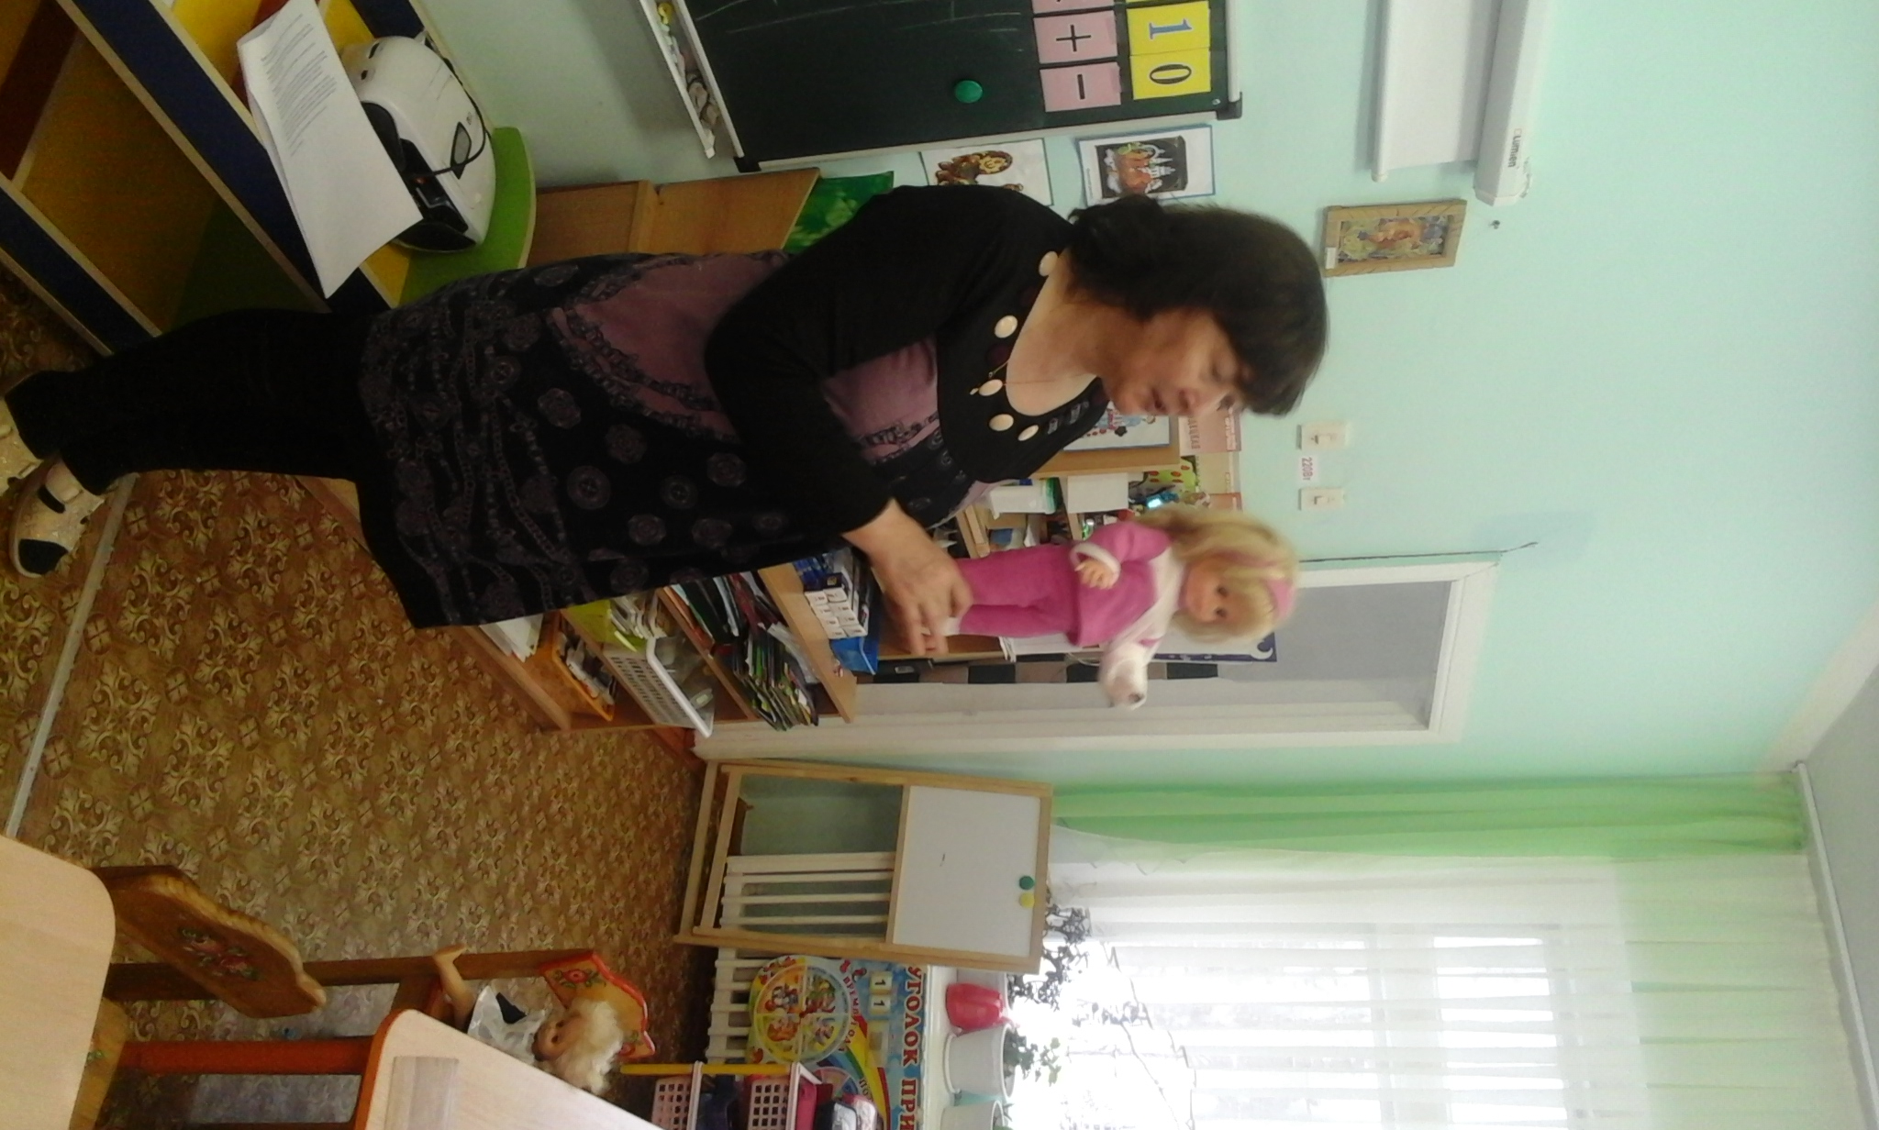
Раздается стук в дверь.
Воспитатель: Слышите стук? К нам кто — то пришел в гости.
(Воспитатель открывает дверь, и вносит в группу игрового персонажа Куклу Машу с перевязанной рукой).

Воспитатель: Посмотрите, к нам пришла Маша. (дети здороваются с Машей).
Здравствуй Маша, что с тобой произошло? Почему у тебя перевязана рука?

Кукла Маша: Здравствуйте, дети! Со мной случилась беда. Меня мама отправила в магазинза печеньем. А на улице так здорово – можно не идти, а катиться, потому что дорожки все ледяные. И по ним так здорово кататься, обгоняя всех. Один шаг, другой, третий: Шлеп! Ой-ей-ей! Теперь еще и носом! Надо всего лишь разогнаться, как следует.

Кукла Маша: Ну, вот я и разогналась и: шлеп! Вот также как на картинке- Ой, как больно-то, мамочки! Фу, какой неправильный гололед. И дорожка — она тоже неправильная. И еще неправильные сапоги на скользкой – прескользкой, подошве. Вот сколько всего неправильного! И вот результат – я сломала руку. Теперь буду долго её лечить. И поэтому я пришла к вам в садик, чтобы рассказать детям, что со мной случилось.
А еще я хочу спросить у вас, дети – а вы знаете, как ходить по дороге, если она покрыта льдом и не упасть? (ответы детей)

Воспитатель: Молодцы!
(обращается к кукле): Присаживайся, Маша на стул. Теперь я тебе и ребятам расскажу как надо правильно себя вести на скользкой дороге, и что надо делать, чтобы не упасть и не получить травму.
Когда дорога очень скользкая и по ней тяжело идти, необходимо соблюдать определенные правила.
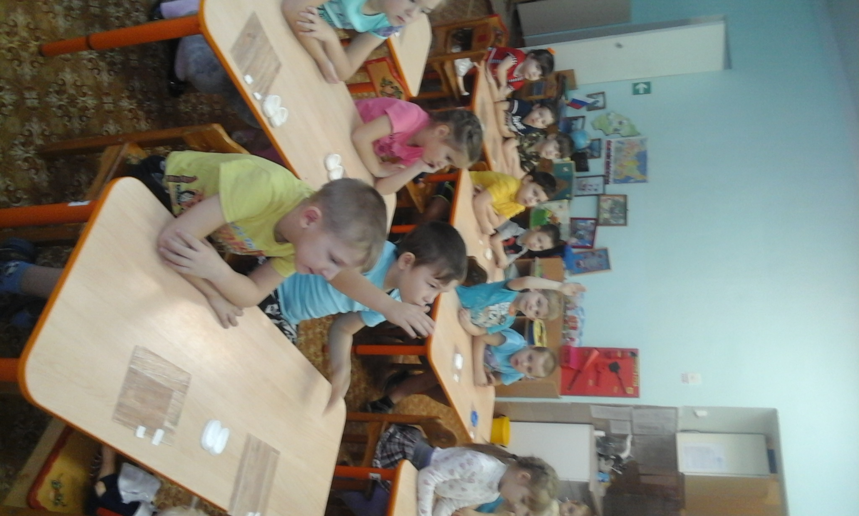
Правила:
- по возможности нужно обходить скользкие участки;
- идти нужно осторожно, наступать на всю стопу.
- Чтобы не получить травму – надо уметь падать правильно:
- если вы поскользнулись, постарайтесь упасть вперед, на живот, вытянув вперед руки, слегка согнутые в локтях — чтобы не было перелома — что ладони смягчают удар;
- при падении голову нужно приподнять, чтобы не поранить лицо;
- не падайте на колени: лучше запачкать одежду, нежели получить серьезную травму;
- если вы падаете назад, успейте сгруппироваться, округлив спину и поджав колени к животу. (Падение на спину плашмя может привести к травме позвоночника);

Воспитатель: что может произойти, если вы неправильно упали? (ответы детей: сломать руку, ногу, получить травму и попасть в больницу).
«Как можно пострадать от неправильного падения»
И еще одно важное правило, которое обязательно нужно помнить: будьте особенно внимательными, когда переходите дорогу! Ни в коем случае не нарушайте правила перехода через улицу. На гололеде автомобиль может занести, и он не успеет вовремя затормозить.

Воспитатель: А сейчас мы потренируемся – попробуем определить на каком изображении показано правильное падение, а на каком неправильное падение (обсуждение)

Динамическая пауза:

Воспитатель: Я предлагаю вам потренироваться в выполнении правил поведения на скользкой дороге. А Маша, посмотрит на нас, она не может вместе снами выполнять упражнения, так как у нее травма руки. (дети выходят на ковер). Первое правило в группе мы не можем выполнить, так как у нас чего нет? (ответы детей) правильно, нет льда.
А вот второе правило давайте выполним — как надо идти, если дорога скользкая (ответы детей, идти осторожно, наступая на всю стопу) – дети шагают, наступая на всю стопу.

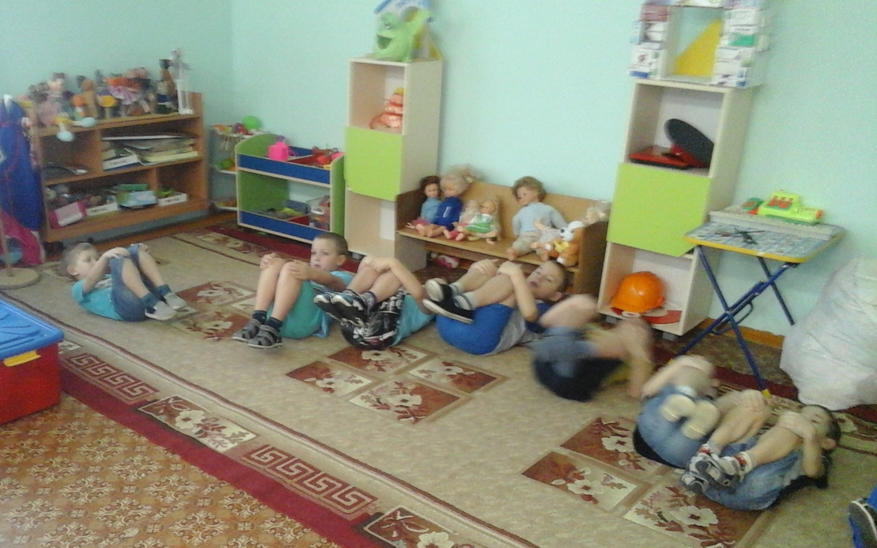
Воспитатель: представьте, что вы шли по скользкой дороге и поскользнулись. Падать мы не будем, а ляжем на живот, вытянем вперед руки, слегка согните их в локтях; а голову приподнимите
(дети выполняют 3-4 раза).

Воспитатель: А теперь – лягте спину, сгруппируйтесь, округлите спину и подожмите колени к животу. Так надо поступать, если вы падаете назад. (дети выполняют 3 раза).

Дети возвращаются на место.

Воспитатель: вспомните, что Маша делала неправильно? (ответы детей). А почему еще Маша упала? (у её сапожек скользкая подошва). Как же можно решить эту проблему?
Что можно сделать с сапогами на неправильной скользкой подошве (ответы детей)
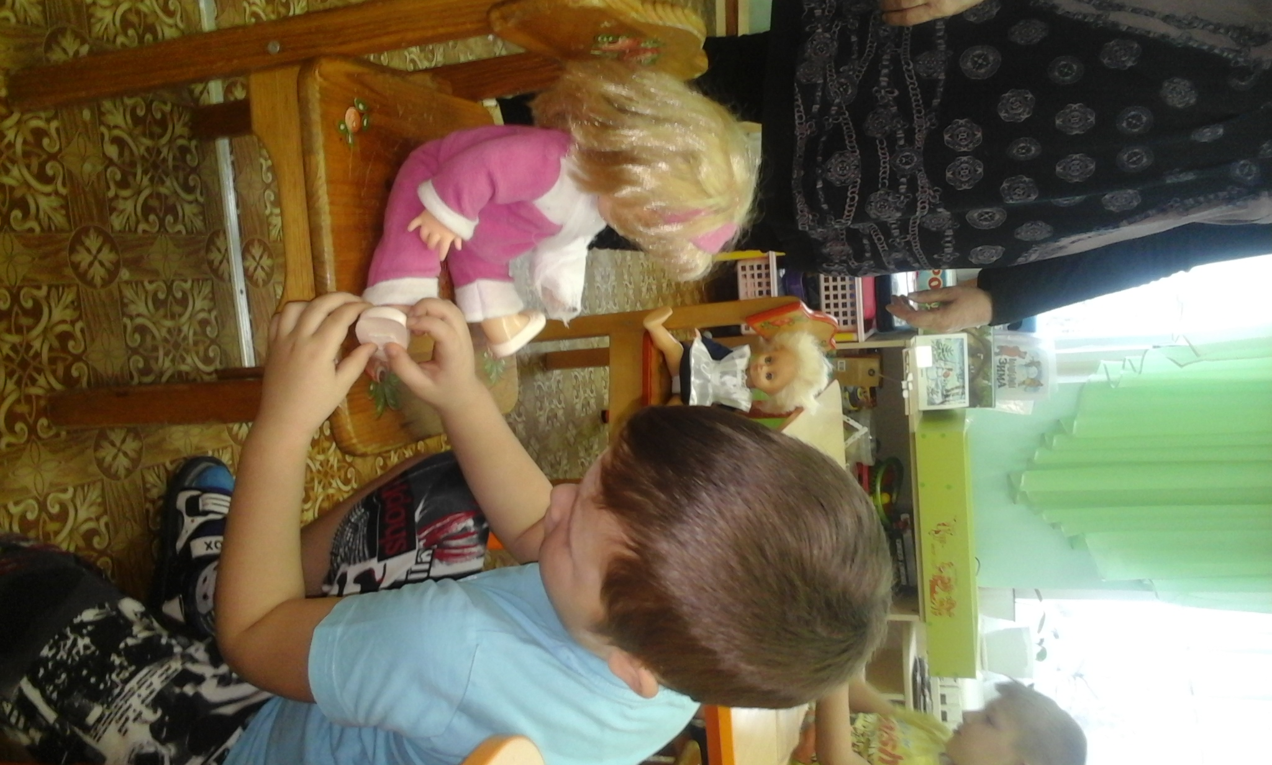
Правильно, самое простое – это попросить маму и папу приклеить к чистой сухой подошве кусочек лейкопластыря.
Давай Маша, я тебе приклею кусочек лейкопластыря к подошве твоих сапожек. Теперь они не будут у тебя такими скользкими. А дети тоже приклеят кусочки лейкопластыря на обувь кукол (дети выполняют).

Молодцы, теперь у всех наших кукол правильная обувь, и они не поскользнуться на скользкой дороге.
Посмотрите на экран – есть еще несколько способов сделать подошву обуви не скользкой: (вместо лейкопластыря можно приклеить кусочек наждачной бумаги или кусочек войлока, или купить в обувном магазине специальные резиновые накладки, которые надо прикрепить на обувь, когда выходишь на улицу, и снять, когда придешь домой).

Кукла Маша: Спасибо за ваши советы. Я теперь буду ходить аккуратно по скользкой дороге, буду беречь свое здоровье, (прощается с детьми): до свидания. Мне пора идти на перевязку в больницу. Постарайтесь вести себя правильно на скользкой дороге, чтобы не попадать в больницу. Берегите свое здоровье- будьте осторожны на скользкой дороге.

Дети прощаются с Машей. Маша прощается, и воспитатель ее уносит.

Подведение итога занятия.

